Sujets ES / L des épreuves Enseignement Scientifique
Session 2012 - Nouvelle Calédonie

Durée de l'épreuve : 1 h 30 - Coefficient : 2

L'usage de la calculatrice est strictement interdit.
Le candidat doit traiter les trois parties qui sont indépendantes les unes des autres.

PARTIE 1 (8 points)

NOURRIR L'HUMANITÉ

Un journaliste d'investigation a recueilli la documentation suivante dans le but d'écrire un article dans la rubrique "santé et environnement" de son journal. il doit, en outre, illustrer son article par l'affiche ci-contre : | 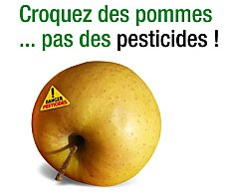

Document 1 : Composition moyenne et vitamines dans une pomme
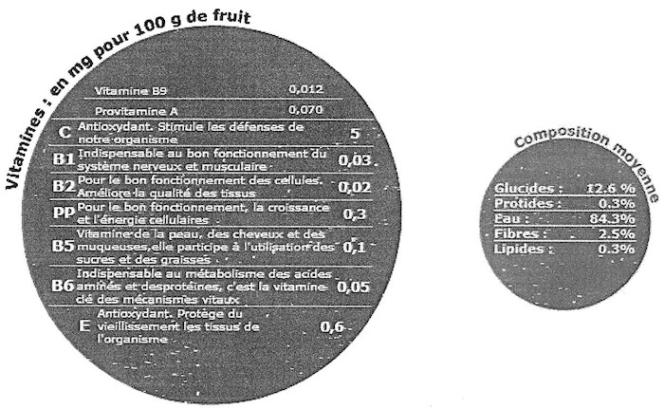
La peau de la pomme concentre davantage de vitamine C que la pulpe (4 à 6 fois plus). Mais étant donné que son poids relatif est faible, elle ne représente qu'une fraction limitée (environ 25 %) de l'apport global de vitamine C de la pomme.
Cependant, la peau concentre davantage de pesticides que la pulpe.
Source : APRIFEL (Agence Pour la Recherche et l''Information en Fruits et Légumes frais),
http://www.lapomme.org

Document 2 : Teneur en pesticides mesurée lors du plan de surveillance 2009 des fruits et légumes

Les LMR, Limites Maximales de Résidus, représentent la quantité maximale de résidus de pesticides autorisée dans chaque produit.
Sur l'ensemble de l'échantillon de pommes surveillées en 2009, les LMR n'ont été dépassées que pour 1,2% de l'échantillon. Le tableau ci-dessous présente trois exemples de ces dépassements.

Substances actives trouvées dans la peau des pommes | Teneur quantifiée  (mg/kg) | LMR (mg/kg) | Effets sur la santé
Propargite | 5,6 | 3 | Cancérogène probable
Phosalone | 0,07 | 0,05 | Neurotoxique
Fluzilazole | 0,06 | 0,02 | Nocif en cas d'ingestion, effet cancérogène probable, risques pendant la grossesse d'effets néfastes pour l'enfant

Source : Rapports de la DGCCRF(*) (03/12/2009 et 21/07/2011) et du ministère de l'agriculture
(*) DGCCRF : Direction générale de la Concurrence, de la Consommation et de la Répression des Fraudes

Document 3 :
L'Organisation Mondiale pour l'Alimentation et l'Agriculture (FAO) a réalisé des estimations de l'impact de l'absence de traitements phytopharmaceutiques sur différentes productions.
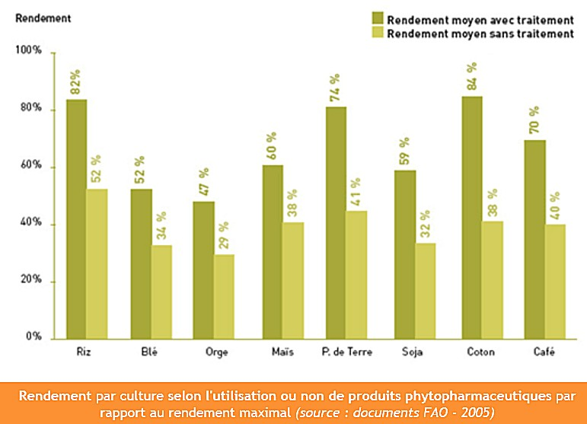

COMMENTAIRE ARGUMENTÉ :

Vous êtes le journaliste chargé d'écrire l'article illustré par l'affiche, concernant les bienfaits et les précautions éventuelles à prendre lors de la consommation de pommes. Vous choisissez d'aborder aussi la question de l'utilisation des pesticides.

Vous développerez votre argumentation en vous appuyant sur les documents et sur votre culture (qui intègre entre autres les connaissances acquises dans les différents champs disciplinaires).

PARTIE 2 (6 points)

REPRÉSENTATION VISUELLE

Document 1 : Une opération ordinaire

Nathalie a 28 ans. Elle est myope. Rien de bien méchant, le défaut est évalué à 3 dioptries à droite et 4 à gauche. Mais cela suffit pour la contraindre à porter des lunettes en permanence. Des lunettes qu'elle perd régulièrement, qui glissent sur le nez quand il fait chaud et qui réduisent son champ de vision. Les lentilles ? Elle ne les a supportées que quelques années. il y a quelques mois, elle a entendu parler de chirurgie réfractive. Elle a pris rendez-vous. Après avoir rencontré le chirurgien qui l'a informée de tous les risques encourus et a enregistré tous les paramètres de l'œil de sa patiente dans l'appareil, c'est grand jour. La cornée de Nathalie est suffisamment épaisse pour qu'elle puisse bénéficier de la récente technique du Lasik.

A 10h, elle s'allonge sur la table d'opération. le chirurgien a auparavant vérifié que les données de la patiente ont été enregistrées dans l'appareil. Il a testé la puissance du laser et de la direction de son axe. Après avoir nettoyé le contour de l'œil avec une solution antiseptique, il l'anesthésie localement en utilisant un collyre. [...]. Un anneau métallique est posé sur l'œil. Puis un microkératome (une sorte de rabot sophistiqué, contenant une lame très fine à usage unique) vient découper de manière automatisée une lamelle de cornée. L'appareil a ainsi réalisé une sorte de couvercle transparent, que le chirurgien ouvre pour laisser le champ libre au rayonnement laser qui va pouvoir travailler en profondeur. [...]. En moins d'une minute, la cornée est aplatie. [...] Tout s'est bien passé, Nathalie est soulagée.

Dans 3 mois, sa vue sera complètement stabilisée. 80 à 90 % des opérations au Lasik se soldent par l'abandon de toute compensation optique.
Source : Science & Vie, "l'œil et la vision", Hors Série, septembre 2001

Document 2 :
Image 1  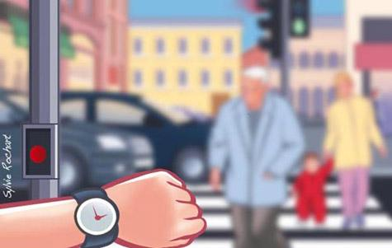 | Image 2  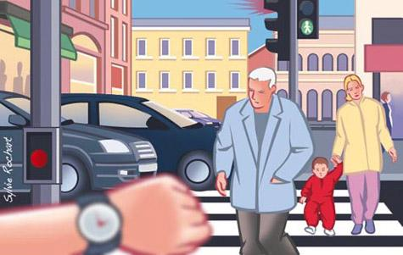
Source : www.docvadis.fr/cabinetduliondor

Document 3 :

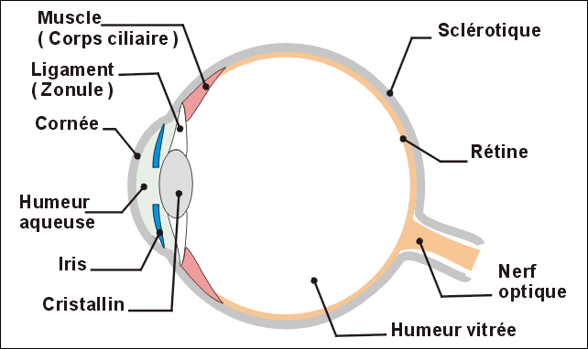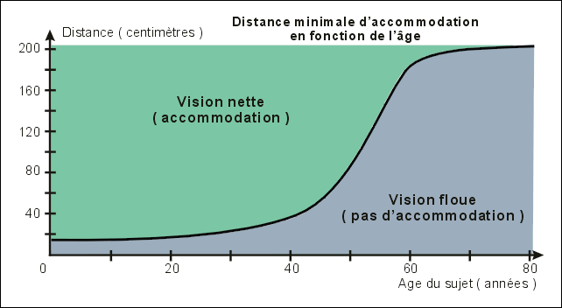

Source : logiciel SEPHIO

QUESTIONS :

On s'intéresse au problème de vision de Nathalie citée dans le document 1.

Question 1 :
Nathalie est myope.
En expliquant le raisonnement, indiquer à quelle image du document 2 correspond sa vision.

Question 2 :
Le docteur ophtalmologue de Nathalie a prescrit des lunettes.
a. Décrire le type de verres permettant de corriger ce défaut de vision. Préciser l'effet de ces lentilles sur les rayons lumineux.
b. En utilisant vos connaissances, écrire la prescription du docteur qui soigne Nathalie.

Question 3 :
La chirurgie réfractive n'est pas adaptée aux cornées très fines. Expliciter ce constat.

Question 4 :
Dans 30 ans, Nathalie sera confrontée à un autre défaut de l'œil. A l'aide du document 3, après avoir nommé ce défaut, expliquer pourquoi et comment sa vue sera modifiée.

PARTIE 3 (6 points)

FÉMININ - MASCULIN

Un jeune couple de 32 ans, Juliette et Nino, essaye d'avoir un enfant depuis maintenant 4 ans. Les examens de Nino sont à fait normaux. Les dosages hormonaux réalisés chez Juliette conduisent aux courbes proposées dans le document 1. Un examen plus approfondi montre que ses trompes et son utérus ne présentent aucune anomalie mais que ses ovaires contiennent des follicules peu développés.

Document 1 : Dosages sanguins de deux hormones chez Juliette et courbes de référence (valeurs normales)
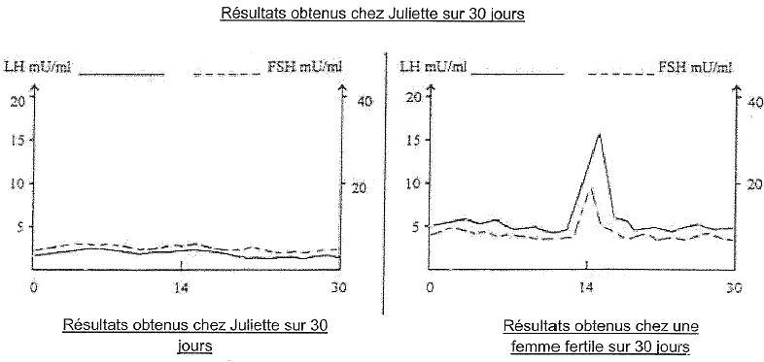

Question 1 :
A l'aide de vos connaissances et des résultats médicaux de ce couple, proposer une explication à leur déficience de fertilité.

Il s'agit de proposer un traitement à ce couple.

Document 2 : Schéma d'une FIVETE (Fécondation In Vitro E Transfert d'Embryon)
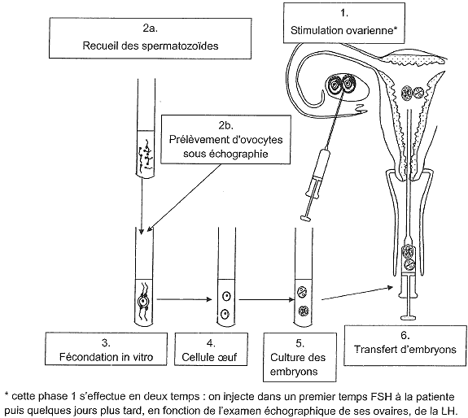

Question 2 :
Répondre à la question 2 sur la feuille réponse en annexe à rendre avec la copie.

Question 3 :
A partir du document 2 et de vos connaissances, citer le rôle des molécules de synthèse utilisées dans cette procréation médicalement assistée.

ANNEXE : A RENDRE AVEC LA COPIE
PARTIE 3 : THEME « FEMININ/MASCULIN »

Question 2 :

Parmi les propositions suivantes, identifier le traitement qui vous semble le plus adapté pour résoudre les problèmes de ce couple.

Cochez uniquement la réponse exacte
Proposition 1 : une stimulation ovarienne
Proposition 2 : une insémination artificielle avec sperme du conjoint
Proposition 3 : une insémination avec injection intra-cytoplasmique de spermatozoïde
Proposition 4 : une fécondation in vitro et transfert d'embryon

